Как вести себя при встрече со стаей бездомных собак?

Беспричинная агрессия появляется только у больных собак, в остальных случаях она мотивирована.

Как избежать нападения
- не беспокоить животных в местах их обитания;
- не отнимать и не трогать пищу;
- не загонять животное в угол, чтобы не провоцировать агрессию безысходности;
- не трогать щенных или беременных самок;
- не производить резких движений и криков;
- не будите спящую собаку внезапно для нее;
- не пугать собак и не бросать в них камни;
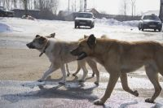
- не предлагать собаке пищу, особенно из рук;не пытаться погладить незнакомое животное.

Как понять, что собака собирается напасть
- нервное подергивание хвоста;
- направленные вперед уши;

- ощетинившаяся спина;
- напружиненные лапы;
- ворчание или предупреждающий рык.
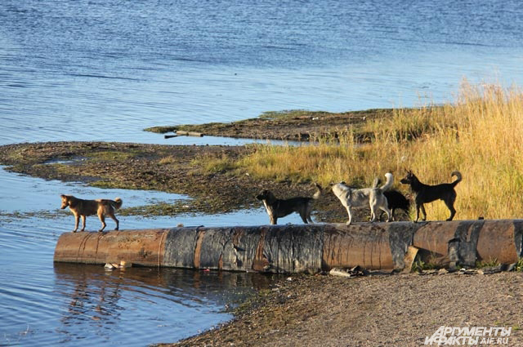
Не убегайте – собака примет вас за дичь и начнет охоту.

Как нападают собаки
1. Спереди. Уворачиваются от ударов обороняющегося и стараются обойти его сбоку/сзади. После чего кусают за руку, за ногу и т.д.
2. Сзади (догоняя). Тяжелая собака обычно хватает человека за торс зубами и валит на землю. Средняя собака сбивает человека с ног, прыгая всеми четырьмя лапами на него и ударяя в область поясницы.
3. Легкие собаки запрыгивают на спину и стараются вцепиться в плечо или шею и повиснуть на человеке.

Самозащита
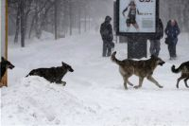
Когда собака начала атаку - пытаться «взять на испуг» уже поздно. Надо защищаться.Уязвимые точки собак:
- кончик носа, переносица, глаза и ноздри (нюх);
- затылочная часть и темечко за ушами;
- солнечное сплетение, ребра, суставы лап и копчик;
- слизистые оболочки и гениталии.
На эти места и надо воздействовать. Даже обученные собаки после 3-4 неудачных атак зачастую теряются и прекращают нападение.
ЗАПОМНИТЕ!
Взгляд собаки всегда направлен в место, которое она хочет укусить.

При нападении собаки
Не убегайте – собака примет вас за дичь и начнет охоту. Лучше всего застыть, не поднимая рук и предметов над головой. По возможности прижимаясь спиной к стене или дереву и стараясь не упасть.
Твердо отдайте несколько команд: «СТОЯТЬ», «МЕСТО», «ФУ» или «ЛЕЖАТЬ» - это может привести собаку в растерянность.
Принимайте нападение собаки, стоя не лицом к ней, а немного развернувшись боком.
Защитите горло: прижмите подбородок к шее, выставьте вперед руку и подставьте под ее пасть сумку, свернутую куртку, обувь.
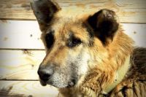
В момент прыжка постарайтесь сбить собаку с ног сильным и быстрым ударом в область лопатки, в шею или грудь.
Подручными средствами могут быть: палки, камни, сумка или зонтик – крепко держите их перед собой и дайте собаке вцепиться в этот момент.
Не опуская свое средство защиты, не спуская глаз с собаки, медленно отступайте к укрытию: забору или стене дома.

Правила поведения при встрече со стаей бездомных собак
Рядом с уличной стаей опасно кричать, размахивать руками, нести мясные продукты и отмахиваться от особо навязчивых псов.
Избегайте собачьих стай при утренних пробежках и катании на велосипеде. Иногда достаточно остановиться, чтобы собаки прекратили нападение.
Старайтесь не подходить со своей собакой близко к уличным стаям.
Приобретите электрошокер. Собак отпугивает даже звук шокера. Не поможет треск – приложите к зверю разрядник.
ЗАПОМНИТЕ!
Не очень эффективно бить собаку палкой или отгонять камнями. Это может скорее разозлить, чем испугать.

Если все же покусали
1. Сразу промойте рану подручными дезинфицирующими средствами или водой.
2. Отправляйтесь к врачу.
3. Сообщите о собаке в соответствующую службу.

